**作业：**  
 编写购物车

这个程序有二个版本

1. python2.7版本见shop_python27.py
2. python3.4版本见shop_python34.py

具体实现了如下功能：  
 1、可购买的商品信息显示  
 2、显示购物车内的商品信息、数量、总金额  
 3、购物车内的商品数量进行增加、减少和商品的删除  
 4、用户余额的充值  
 5、用户购买完成进行结账，将最终余额回写到用户文件中。

**一、用户文件说明：**

kevin 123 50000

sky 123 54000

mobi 123 80000

 注：其中第一列为用户名，第二列为密码，第三列为帐户余额

**二、程序说明：**

有8个函数，4层循环

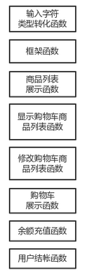

1. 用户登录，对用户和密码进行验证，登录三次失败则退出
2. 登录成功后，显示商品列表信息
3. 可以选择商品，显示购物车，充值，结帐或退出

**三、效果图展示：**

1、用户成功登录，显示初始和当前的余额，还有商品：

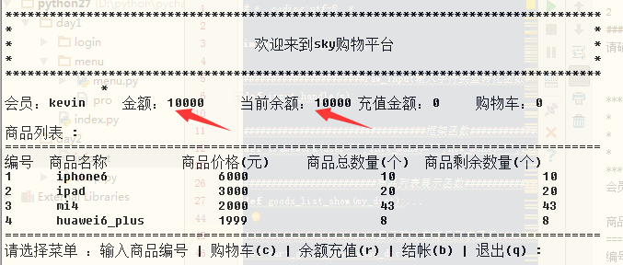

2、选择商品编号及购买的数量，数量不能超过总数量，并提示是否加入购物车：

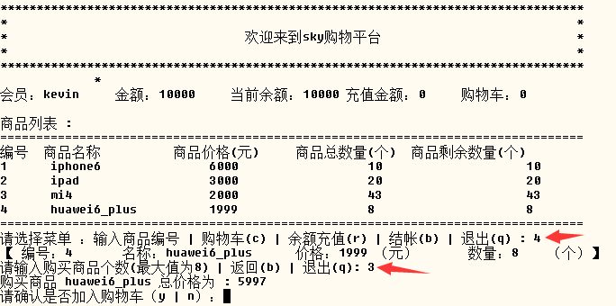

3、成功将商品加入购物车后，会显示当前的真实余额，并提示购物车内商品的种类数量：

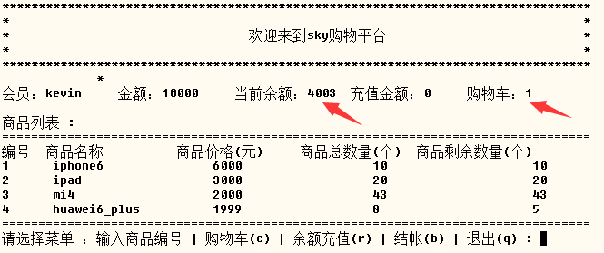

4、当余额不足时，会提示用户进行充值，充值金额不限：

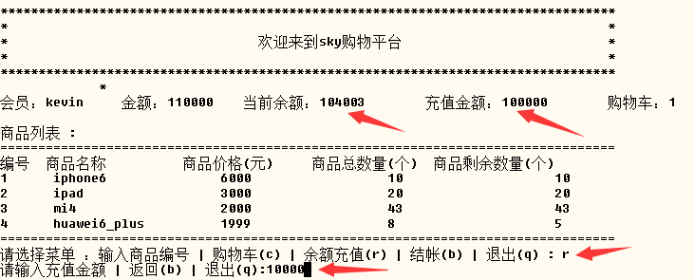

5、查看购物车的商品数量及总金额情况：

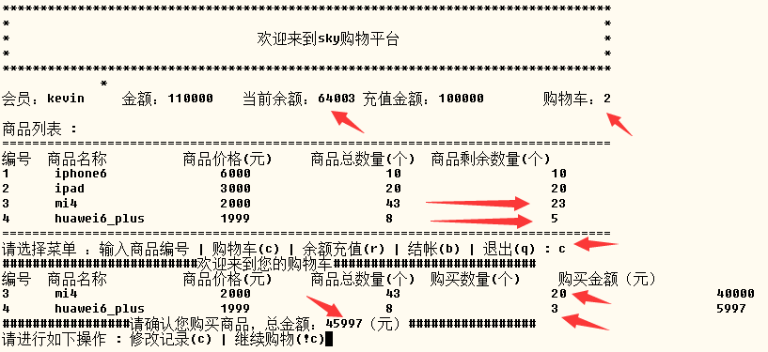

6、并可以对购物车内的商品进行修改和删除：

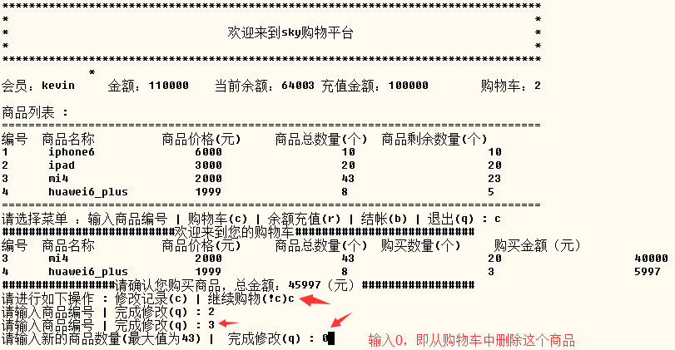

7、将商品mi4删除或修改后，购物车的总金额、用户的余额、购物车的商品数量均会相应的更新，并可以进行结帐：

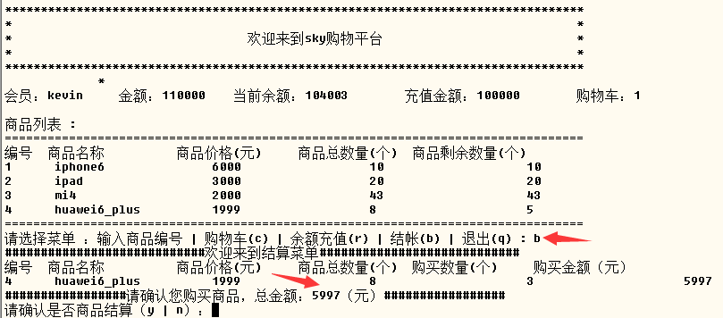

8、结账完成后，用户当前的余额会回写回用户的信息文件。

**四、针对二个版本的不同之处说明如下：**

     1、在python2.7下，数字和字符串可以进行比较，会有true或false返回

 >>> a = 'b'

*>>> aa = 1  
>>> a > aa  
True*

          在python3.4下，数字和字符串比较会报如下错误：

                      TypeError: unorderable types: str() > int()

           故在二者比较判断时，最好加上type(a) is int